# Tema 3g. Español en EE.UU.

* Un reducido grupo anterior a los comienzos de los EE.UU.;
* La mayoría de los hispanohablantes - inmigrantes de diferentes países americanos;
* su español: parte de variedades dialectales más amplias + el contacto con el inglés;
* Alto nivel de natalidad; inmigración ilegal.

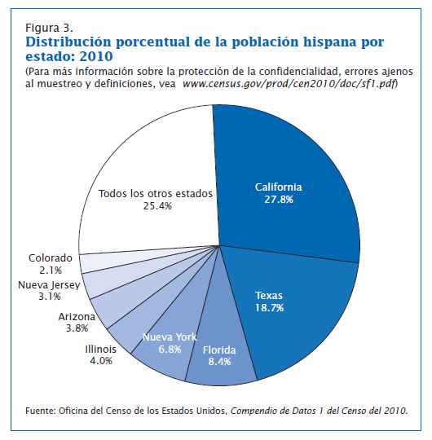

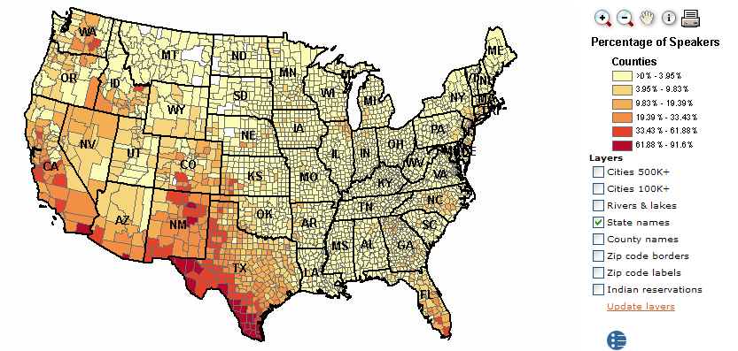

## Usos del español

* “Avanza a la vez que retrocede”;
* Ser hispano ≠ ser hablante de español => los hispanos son personas de origen hispanohablante (y no necesariamente de presente hispanohablante);
* Diglosia: uso privado del español es del hogar, aunque aumenta su presencia pública.

## Los dialectos patrimoniales

Derivan de la historia del territorio.

### Las hablas del sur de los EE.UU.

* Área: Nuevo México, Arizona, Colorado, Texas y el sur de Colorado.
* Rasgos de “viejo cuño”.
* Fonéticamente vinculado a hablas mexicanas y centromamericanas.

Plano fónico:

* Una –*e* paragógica (*bebere* ‘beber’, *papele* ‘papel’);
* Yeísmo con una *ye* muy abierta (*hueia* ‘huella’, *raia* ‘raya’, *maio* ‘mayo’) o con tendencias a desaparecer (*tortía* ‘tortilla’, *cabeo* ‘cabello’, *anío* ‘anillo’);
* Aspiración de la *f*- [húmo, herbír, hilár, hedér, hóyo];
* Diptongaciones (*páis, paráiso*).
* Tendencias a conservar la [v] labiodental: ['vir.hen] *vírgen*.

Plano gramatical:

* Arcaísmos gramaticales (*vide* ‘vi’, *vido* ‘vio’, *truje* ‘traje’, *trujistes* ‘trajiste’);
* Formas hoy consideradas vulgares o populares (*hablates* ‘hablaste’, *vivites* ‘viviste’, *puédanos* ‘podamos’, *véngamos* ‘vengamos’, *quedré* ‘querré’, *traíba* ‘traía’).

Plano léxico:

* Ruralismo léxico (*lagaña*, *párparo*, *molacho* ‘desdentado’);
* Voces compartidas con México (*cachetazo*, *chueco* ‘torcido, patiestevado’, *halar* ‘arrastrar’),
* Indigenismos compartidos con México (*guaraches* ‘sandalias’, *milpa* ‘maizal’, *zopilote*);
* Indigenismos de la zona (*zacate* ‘césped’, *zoquete* ‘barro’, *mitote* ‘chisme’, *chimajá* ‘perejil’),
* Anglicismos adaptados (*torque* ‘pavo’, *baquiar* ‘retroceder’, *troca* ‘camión’, *sinc* ‘fregadero’, *choque* ‘tiza’).

### Hablas de Luisiana

* Isleño: desde el s. XVIII, región mal comunicada, mantuvo muchos rasgos de las hablas canarias originales.
* Bruli: en contacto con el francés cajun, en vía de extinción

### Adaeseño

Habla fronteriza, a base de hablas mexicanas, con rasgos canarios (isleños) y franceses

## Las variedades del español en EE.UU.

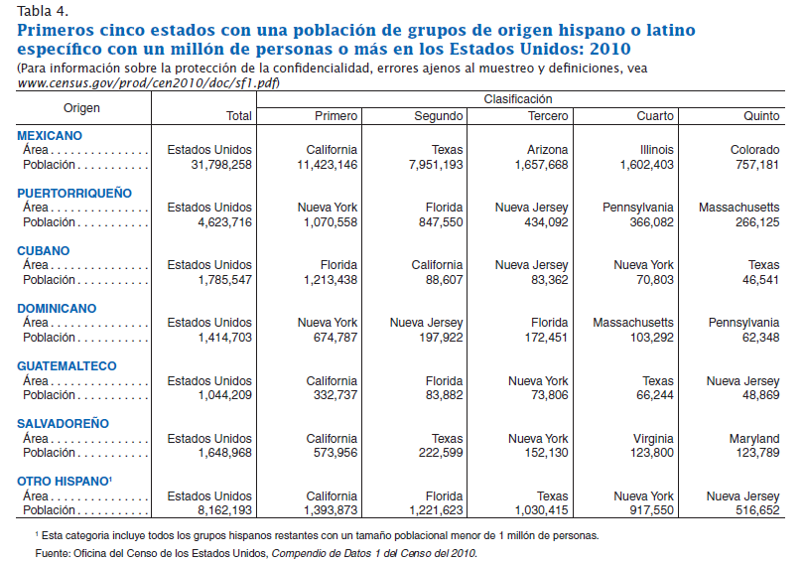

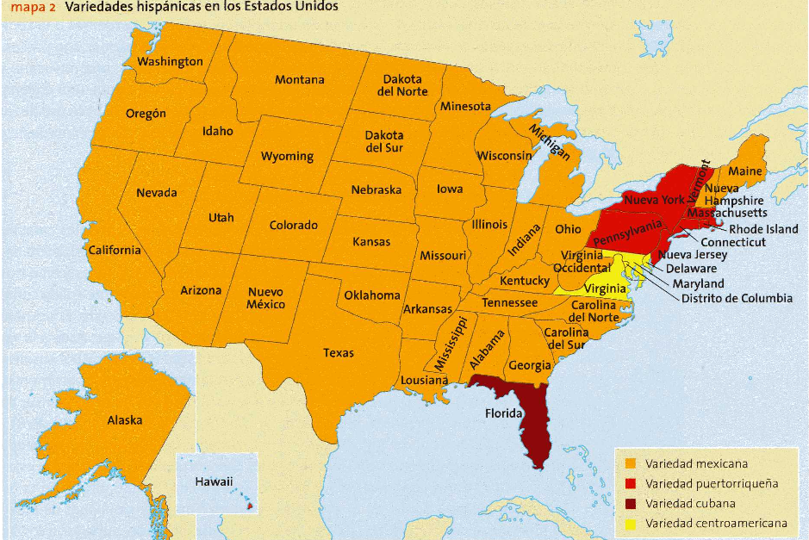

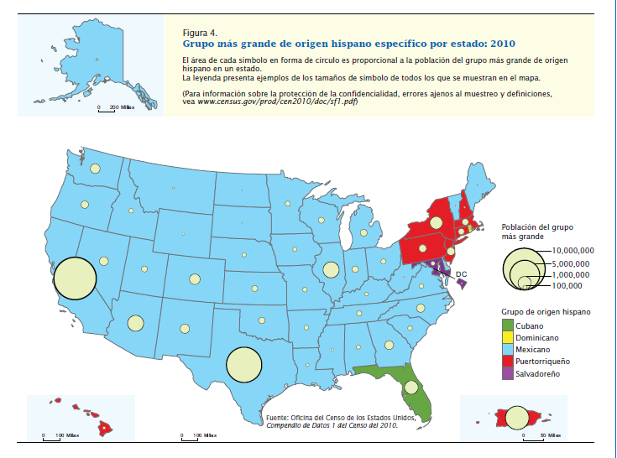

### La variedad mexico-estadounidense o chicana

* perfil sociocultural bajo o medio-bajo => actitud negativa tanto hacia su prestigio social como en las actitudes hacia la modalidad lingüística como tal.
* La mitad de los mexico-estadounidenses nació en México y la mayoría de los que nacieron en EE.UU. son de segunda generación => su dialecto ha de ser el de origen de sus padres, con las innovaciones que supone la vida en un entorno sociolingüístico diferente y anglohablante.

### La variedad puertorriqueña, nuyorricana o exterior

* contactos y traslados desde 1898 pero la emigración puertorriqueña más relevante (por razones económicas) tuvo lugar entre 1917 y 1948
* principal destino: Nueva York

### La variedad cubano-estadounidense

* En el s. XIX (construcción de línea de ferrocarril, industria tabaquera, etc.).
* campañas azucareras y dispersaron por diversos estados: hacia 1870 había 12 000 cubanos.
* durante la segunda mitad del siglo XX, durante *el régimen castrista*;.

### El factor sociolingüístico presente en las variedades del español en los EE.UU.

* los usos rurales, incultos y vulgares —tanto fonéticos, como morfosintácticos o léxicos— percibidos como tal en su zona de origen,
* reinterpretación de ciertos elementos desde el punto de vista de su valoración sociolingüística y de las actitudes que suscitan como señas de identidad.
* las neutralizaciones de /r/ y /l/ finales entre los.
* los rasgos propios de los sociolectos populares de La Habana y de las provincias centrales y orientales entre los cubanos
* jóvenes chicanos: uso de pachuco o caló chicano (*chanchos* ‘nalgas’, *remos* ‘pies’, *reloj* ‘corazón’, *blancos* ‘cigarros’, *papiro* ‘periódico’, *bato* ‘hombre, tipo’, *guachar* ‘verse’, etc.);
* vocalización de /r/ por [i] por parte de los dominicanos;
* jóvenes salvadoreños: mantenimiento de *vos* como marcador de solidaridad étnica.

### Dialectos caducos y dialectos emergentes

* *Dialecto caduco* o *decadente*: pierde hablantes de una manera intensa, ve reducidos sus contextos de uso y comienza a ser sustituido por otra variedad lingüística, sea de la misma lengua, sea de una lengua distinta (el español patrimonial y el judeoespañol de los EE.UU.);
* *Dialecto emergente*: variedad que adopta unas características que no le son propias por la incidencia de causas externas (contactos con otras lenguas o variedades dialectales más potentes (el español neoyorquino);
* *Dialectos consecuentes*: transplante de unas hablas hispánicas a tierras estadounidenses, en un proceso vivo de constitución y consolidación en el nuevo contexto (el español mexicano-estadounidense).

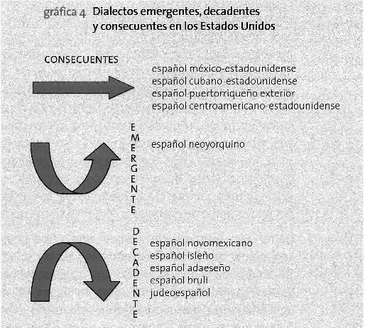

### La presencia del inglés en los dialectos hispánicos

* préstamos puros (*tiene el pelo straight* ‘liso’)
* creaciones híbridas (*calendador* ‘calendario’)
* calcos (*fuerza policía* ‘police force’)
* extensión semántica (*qué tiempo es* ‘qué hora es’)
* calcos gramaticales (*¿qué es tu nombre?* ‘¿cómo te llamas?’; *¿cómo te gustó?* ‘¿te gustó?’)
* cambio de códigos o alternancia de lenguas (*tell me qué es lo mejor para todos* ‘dime’; *why* *make Carol sentarse atrás pa que everybody has to move pa que se salga?*)
* es el buen dominio del inglés el que abre el camino para el uso de algunos de esos fenómenos, como es el caso de la alternancia de lenguas =>parámetros estilísticos, en conversaciones informales y para la comunicación entre jóvenes.

*Spanglish* – variedad de mezcla bilingüe o ‘lenguas entrelazadas’ => español popular de EE.UU.

* Desde el punto de vista sociohistórico: resistencia de algún modo a la completa asimilación al grupo dominante.
* Desde el punto de vista lingüístico: tan diversificado como el origen de los hispanos que lo utilizan, la diversidad de modo en que se producen los calcos, los préstamos, las transferencias gramaticales o la alternancia de lengua.